**府民アンケート実施結果報告**

**府民お問合せセンター　府民アンケート実施結果報告**

2024年10月から府民の方へアンケートを実施しました（44日間）。

よりよいお問合せセンターづくりのために、府民の方からたくさんのご意見をいただきました。  
ご協力ありがとうございました。

1. 調査日時  
   2024年10月28日（月曜日）から2024年12月27日（金曜日）  
   9時から18時  
   土、日、祝日を除く44日間実施
2. 調査目的  
   府民お問合せセンターの認知経路調査  
   オペレーターの対応評価調査  
   府民お問合せセンターの応対満足度調査
3. 調査方法  
   調査目的1、2については府民の方からの電話による問合せの際に、  
   オペレーターがアンケート形式でヒアリング  
   調査目的3は音声ガイダンスによる調査

**調査結果**

アンケート総依頼数：412件　（前回407件）  
有効回答：305件　（前回307件）  
無効回答（ガイダンスで回答に至らなかったもの）：107件　（前回100件）

**1　認知経路　Q1　【府民お問合せセンター】の電話番号はどちらでお知りになりましたか？**

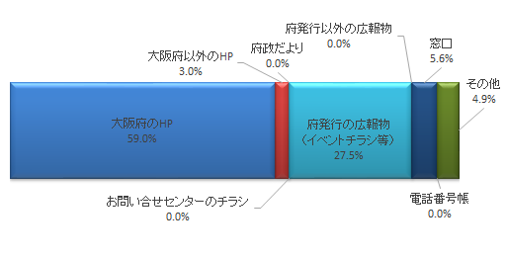

認知経路は、大阪府のホームページが59.0％、大阪府以外のホームページが3.0％、府政だよりが0.0％、お問合せセンターのチラシが0.0％、府発行の広報物（イベントチラシ等）が27.5％、府発行以外の広報物が0.0％、窓口（市町村・相談機関等から紹介）5.6％、電話番号帳（104）が0.0％、その他が4.9％でした。

**2　応対に対する意見（オペレーターについて）　Q2　応対時間や、話すスピード・言葉づかいなど、わたくしの応対で、よかった点、気になる点などを簡単にお聞かせいただけませんか？**

**府民の声（一部抜粋）**

**良かった点**

* 丁寧。
* 的確。
* 簡潔。
* 大満足。
* わかりやすい。
* ハキハキしていた。
* 聞き取りやすい。
* ゆっくり大きくはっきり説明してもらった。
* 親切。
* スピーディー。

**気になる点**

気になる点についての指摘はございませんでした。

**3　府民満足度（センター全体のサービスについて）　Q3　わたくしの応対を含めまして、総合して府民お問合せセンターのサービスは10点満点で何点いただけますでしょうか？**

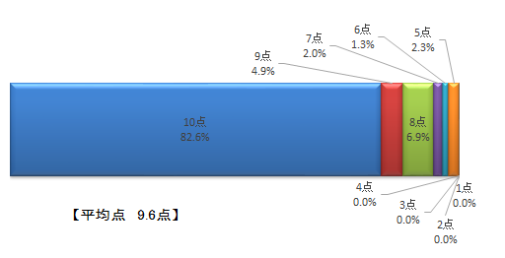

満足度は、10点が82.6％、9点が4.9％、8点が6.9％、7点が2.0％、6点が1.3％、5点が2.3％、4点・3点・2点・1点が0.0％でした。

**アンケートを終えて**

今回のアンケートは、305名の方にご回答いただきました。  
まことにありがとうございました。